2017년 졸업작품 기획서

팀 NAME

**자각 마녀**

**스테이지 & 몬스터**

작성자: 전현우,김민정

010 – 9822 – 8028, 010-7645-4351

wooloves@naver.com

**수정내역**

|  |  |  |
| --- | --- | --- |
| 일자 | 내용 | 작업자 |
| 17.10.27 | 문서 초안 작성 시작 | 김민정 |
| 17.11.11 | 몬스터 출몰 위치, 개요 추가 | 전현우 |
| 17.11.12 | 몬스터 분류와 설명 추가 | 김민정 |
| 17.11.29 | 몬스터 분류를 | 김민정 |
| 17.12.06 | 기준에 따른 분류 | 전현우 |
| 17.12.08 | 몬스터 플로우 및 세부 설정 기술 | 전현우 |
| 18.08.07 | 스토리 진행 삭제, 컨셉 및 시나리오 문서 이동 | 김민정 |
| 18.08.08 | 플로우 수정, 각 스테이지/웨이브 상태 추가 | 김민정 |
| 18.08.11 | 몬스터 양식 교체, 설정 값 추가 | 김민정 |

1. 개요 4

**A.** ***플레이 순서*** 4

**B.** ***스테이지 컨셉*** 4

**C.** ***몬스터*** 4

**D.** ***스테이지 진행*** 4

2. 플레이 순서 5

**A.** ***게임 진행*** 5

**B.** **게임 진행 조건** 7

3. 스테이지 컨셉 8

**A.** ***스테이지 구조 : 콜로세움*** 8

**B.** ***스테이지 진행 : 웨이브*** 9

**~~C.~~** ***~~공간(구)~~*** 10

**D.** ***공간(re)*** 12

4. 스테이지 진행 14

**A.** ***스테이지 별 웨이브*** 14

**B.** ***스토리 진행*** 16

5. 몬스터 17

**A.** ***몬스터 개요*** 17

**B.** ***보스 몬스터*** 20

**C.** ***중간 보스 몬스터*** 20

**D.** ***기타 몬스터*** 21

**E.** ***몬스터 상태 플로우*** 23

|  |
| --- |
| **개요** |

## ***플레이 순서***

### 플레이 진행 순서를 설명한다.

## ***스테이지 컨셉***

### 스테이지 컨셉과 설정을 설명한다.

## ***몬스터***

### 게임 플레이에 나오는 몬스터들의 특징과 행동을 설명한다.

## ***스테이지 진행***

### 각 스테이지의 진행 방향과 규칙에 대해 설명한다.

|  |
| --- |
| **플레이 순서** |

## ***게임 진행***

### 게임 전체 진행 순서

**(구)** 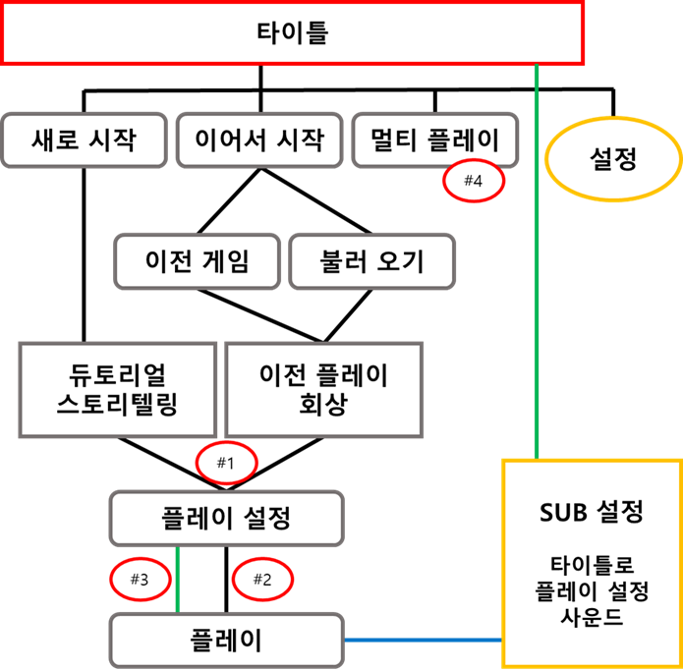

**(re)** 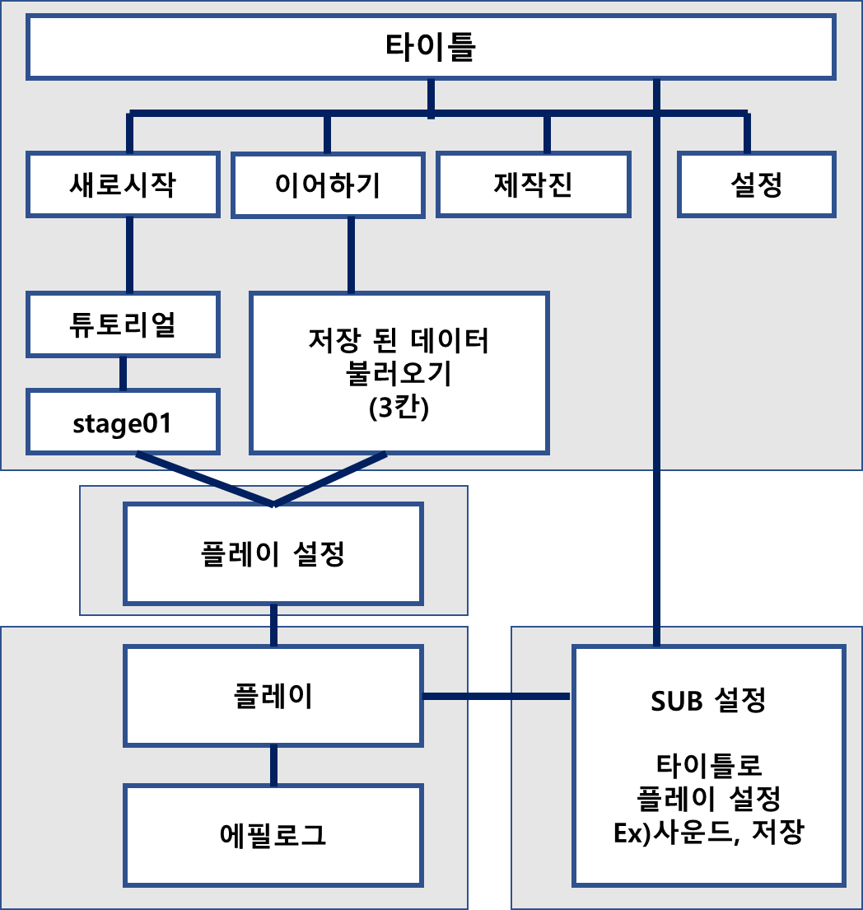

* 게임 플레이/UI 문서 참조

### 스테이지 내 진행 순서

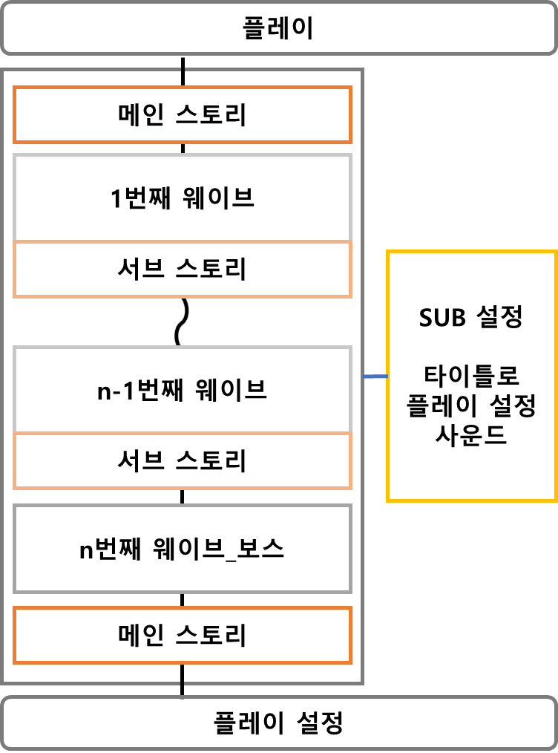

#### 웨이브

##### 몬스터들이 파도처럼 한번에 밀려오는 상태

##### 스테이지 컨셉에서 세부 설명

#### 스토리

##### 시나리오 문서 참조

##### 메인 스토리 : 플레이를 하지 않고 영상이나 텍스트, 이미지를 사용하여 스토리를 진행한다.

##### 서브 스토리 : 플레이 도중 짧은 텍스트를 띄우거나 모션으로 스토리를 진행한다.

#### SUB 설정

##### 플레이 도중 진행을 멈추고 앞에 레이어를 띄어 일부 설정 조작이 가능하다.

## **게임 진행 조건**

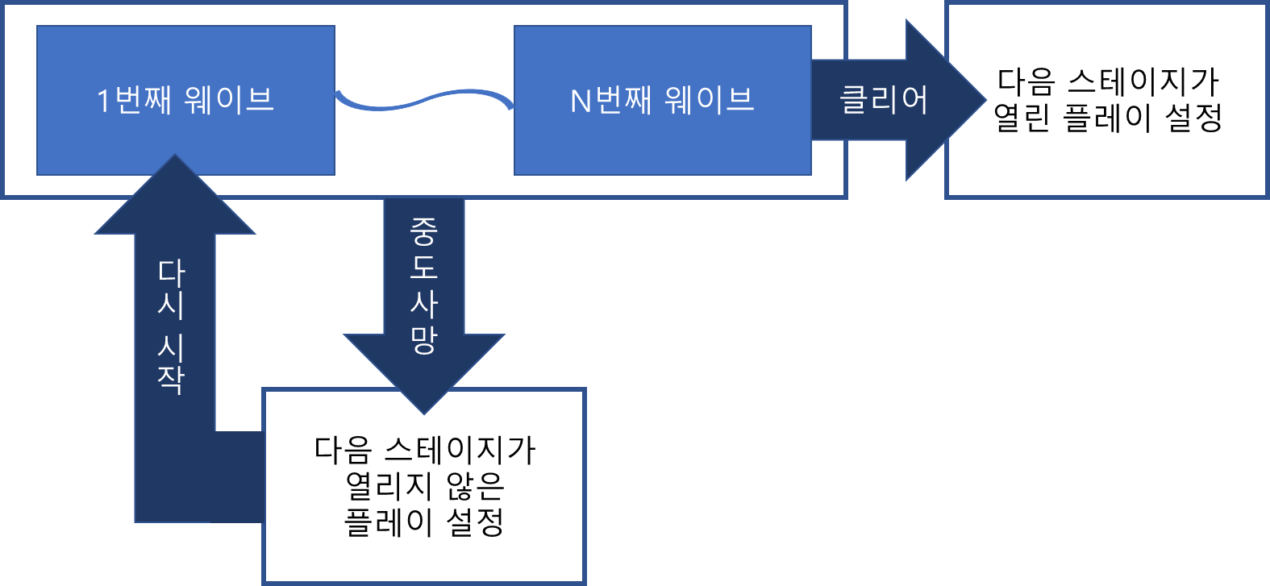

### 클리어 조건

#### 웨이브 클리어

: 현재 웨이브에 나타난 몬스터를 모두 처치해야 한다.

: n번째 웨이브 제외

#### 스테이지 클리어

: n번째 웨이브에서 보스를 처치하고 해당 스테이지의 에피소드를 완료한다.

### 클리어 성공

#### 웨이브

: 다음 웨이브가 시작된다.

#### 스테이지

: 클리어 한 스테이지가 실행할 수 있는 마지막 스테이지라면 다음 스테이지로 가는 포털이 열린다.

### 클리어 실패

- 웨이브 스테이지 상태에 상관없이 사망하면 클리어 실패가 된다.

- 실패 시 플레이 설정으로 나오며 다시 시작할 경우 해당 스테이지의 첫번째 웨이브부터 시작한다.

|  |
| --- |
| **스테이지 컨셉** |

## ***스테이지 구조 : 콜로세움***

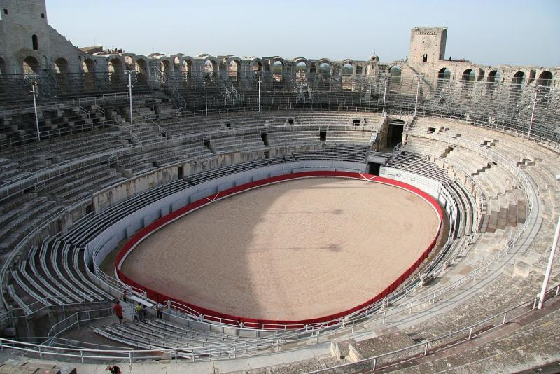

### 긴 맵의 던전을 이동하는 것이 아닌 정해진 공간 내에서 나타나는 적들과 전투를 치르는 방식이다. 주로 하나의 맵이나 하나의 스테이지를 두고 몬스터들의 수나 대상을 바꿔 출현시킨다.

### 여기서는 스테이지 마다 맵의 형태에 조금씩 차이가 있지만 전체적인 틀은 원형에서 벗어나지 않는다.

EX.

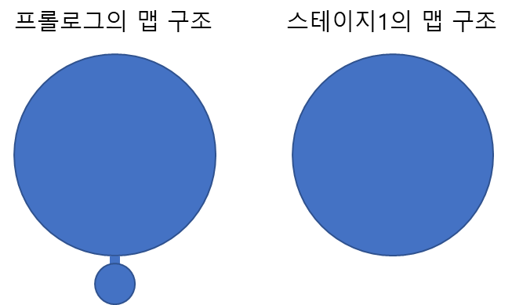

### 각 스테이지 컨셉에 따라 배경이 다르다. 웨이브에서는 배경이 조금씩 변형될 수 있다. (EX.낮->밤)

## ***스테이지 진행 : 웨이브***

### 주로 몬스터들이 한 번에 밀려오는 상태를 말하며 여기서는 몬스터들의 정해진 수와 객체가 한 번에 출현하는 시기로 정의한다.

### 현재 웨이브 상태의 몬스터들이 전멸하기 전까진 다음 웨이브가 시작되지 않는다.

### 각 스테이지의 난이도에 따라 웨이브 수와 각 웨이브에 나타나는 몬스터 상태가 다르다.

Ex.

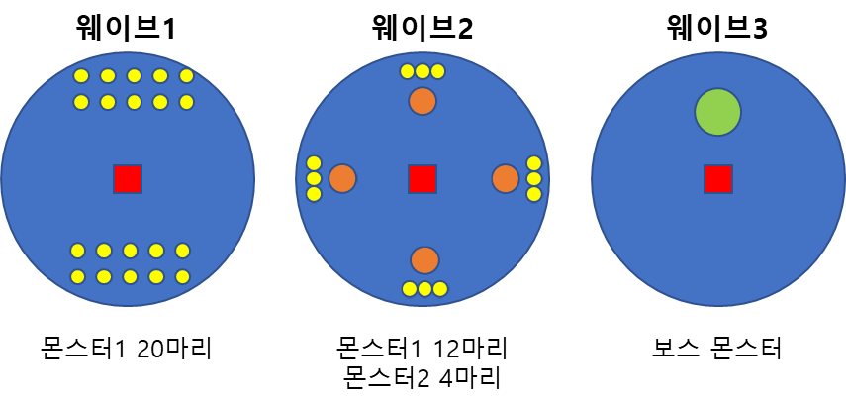

### 세부 설정 > 4.스테이지 진행_스테이지 별 웨이브

## ***~~공간(구)~~***

### 전체 공간 128*128 (사람의 크기를 1로 잡았을 경우)

### 실제 플레이 공간 64*64

### 1->1m 의미

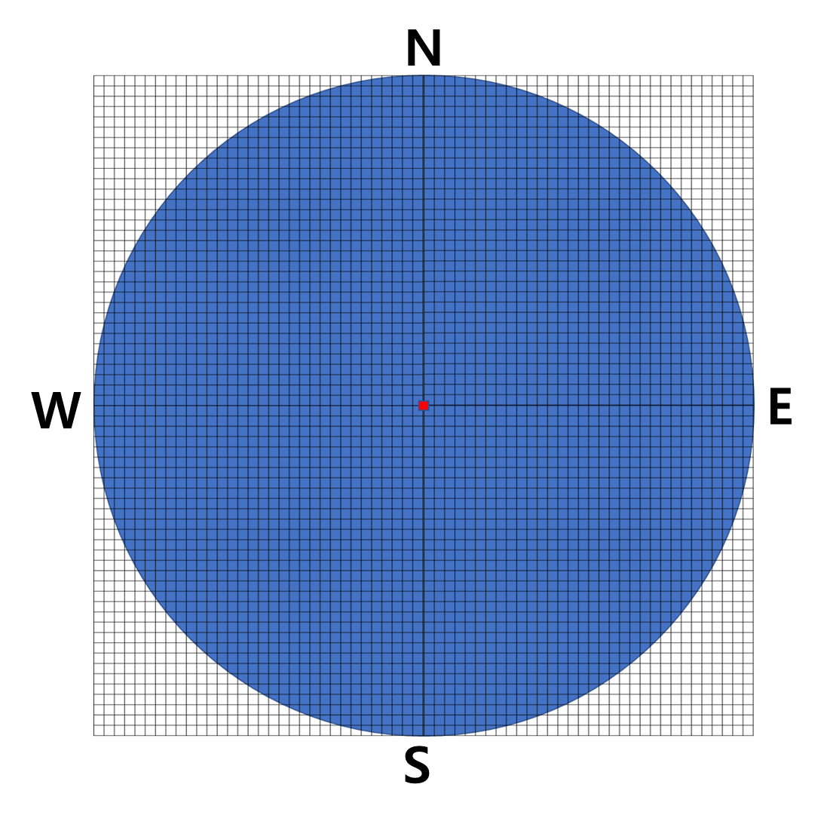

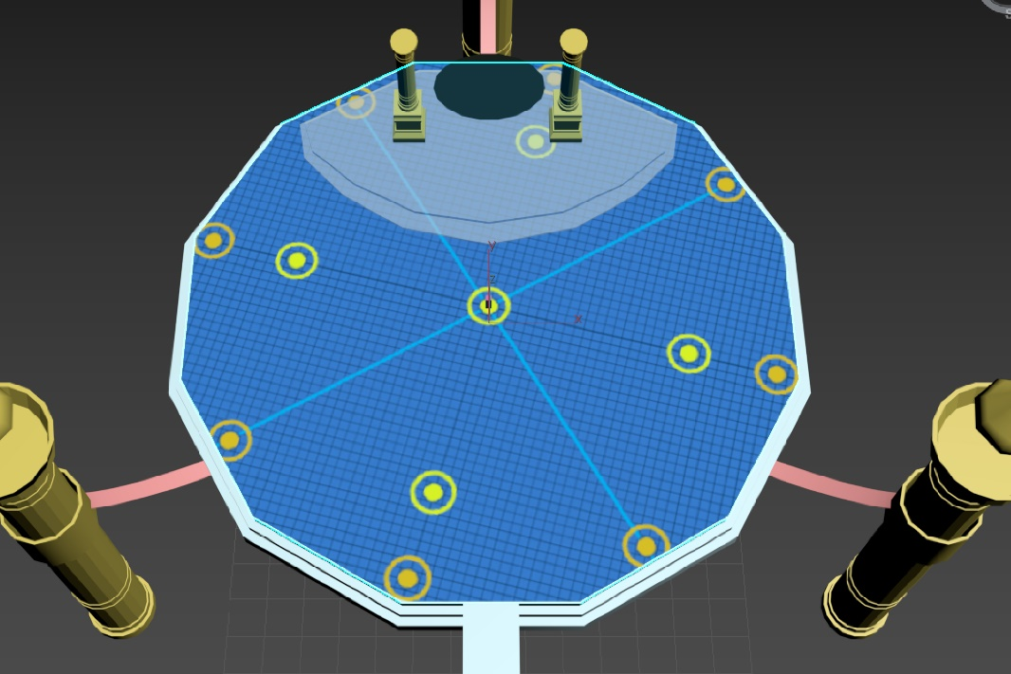

### 몬스터 출몰 위치

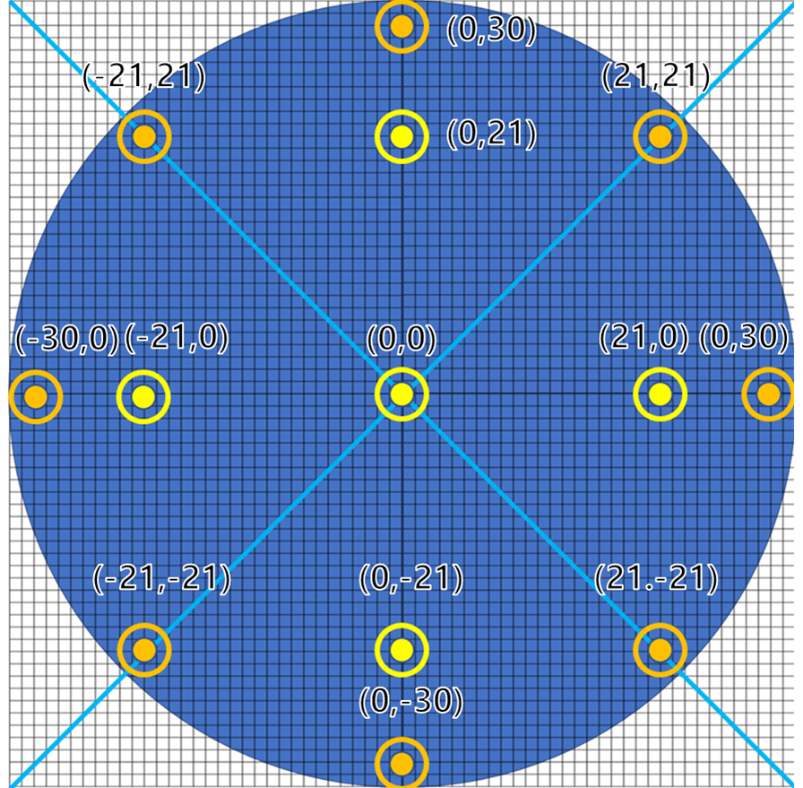

* 몬스터는 개별이 아닌 한 그룹으로 묶어 중간점을 출현 위치에 대기시킨다.
* 노란 점에서 보스 몬스터와 중간 보스 몬스터의 출현 빈도가 더 높다.

## ***공간(re)***

* 기존의 스테이지의 원형 공간의 단조로움의 피하기 위해 각 스테이지의 구조에 조금씩 변형을 준다.
* 전체적인 플레이 반경은 기본에서 크게 벗어나지 않는다.

|  |  |  |
| --- | --- | --- |
| Stage01 |  |  |
| Stage02 |  |  |
| Stage03 |  |  |
| Stage04 |  |  |
| Stage05 |  |  |
| Stage06 |  |  |
| Stage07 |  |  |

|  |  |
| --- | --- |
| **스테이지 진행** |  |

* 각 스테이지 별 플레이 타임은 웨이브 상관없이 5~20분이 되도록 한다.
* 각 스테이지는 모두 3번의 웨이브를 가진다.
* 각 웨이브에는 두 종류 이하의 몬스터가 등장한다.

## ***스테이지 별 웨이브***

|  |  |  |  |  |
| --- | --- | --- | --- | --- |
|  | | | | |
| 스테이지 | 웨이브 | 몬스터 출현위치 | 몬스터 타입 | 출현 수 |
| Stage02 | 1 | ABC랜덤 | Slim_orange | 3 |
| Slim_green | 3 |
| 2 | ABC랜덤 | Slim_orange | 3 |
| Slim_green | 6 |
| 3 | B | seiqwan | 1 |

|  |  |  |  |  |
| --- | --- | --- | --- | --- |
|  | | | | |
| 스테이지 | 웨이브 | 몬스터 출현위치 | 몬스터 타입 | 출현 수 |
| Stage03 | 1 | ABC랜덤 | Rabbit | 8 |
| 2 | ABC랜덤 | Dragon | 6 |
| 3 | B | Vise | 1 |

|  |  |  |  |  |
| --- | --- | --- | --- | --- |
|  | | | | |
| 스테이지 | 웨이브 | 몬스터 출현위치 | 몬스터 타입 | 출현 수 |
| Stage04 | 1 | ABC랜덤 | Bet | 9 |
| 2 | ABC랜덤 | Bet | 3 |
| Golem | 3 |
| 3 | B | Berbesi | 1 |

|  |  |  |  |  |
| --- | --- | --- | --- | --- |
|  | | | | |
| 스테이지 | 웨이브 | 몬스터 출현위치 | 몬스터 타입 | 출현 수 |
| Stage05 | 1 | ABC랜덤 | Eel | 6 |
| Robot | 3 |
| 2 | ABC랜덤 | Eel | 3 |
| Robot | 6 |
| 3 | A | Del | 1 |

|  |  |  |  |  |
| --- | --- | --- | --- | --- |
|  | | | | |
| 스테이지 | 웨이브 | 몬스터 출현위치 | 몬스터 타입 | 출현 수 |
| Stage06 | 1 | ABC랜덤 | Snowman | 4 |
| 2 | ABC랜덤 | Snowman | 3 |
| Groot | 3 |
| 3 | B | Kali | 1 |

|  |  |  |  |  |
| --- | --- | --- | --- | --- |
|  | | | | |
| 스테이지 | 웨이브 | 몬스터 출현위치 | 몬스터 타입 | 출현 수 |
| Stage07 | 1 | A | ? | 1 |
| 2 | A | ? | 1 |
| 3 | A | Azra | 1 |
| * 아즈라 웨이브의 경우 플레이어가 stage07에서 착용하지 않은 속성의 스킬을 사용하는 보스 두 명이 등장한다. * 보스의 순서는 착용하지 않은 스킬들의 습득 순이다. * 아즈라의 스킬을 가져가지 않은 경우 칼리가 웨이브에 등장한다. | | | | |

## ***스토리 진행***

* 컨셉 시나리오 문서에서 다룬다.

|  |
| --- |
| **몬스터** |

## ***몬스터 개요***

### 몬스터 별 분포 상태

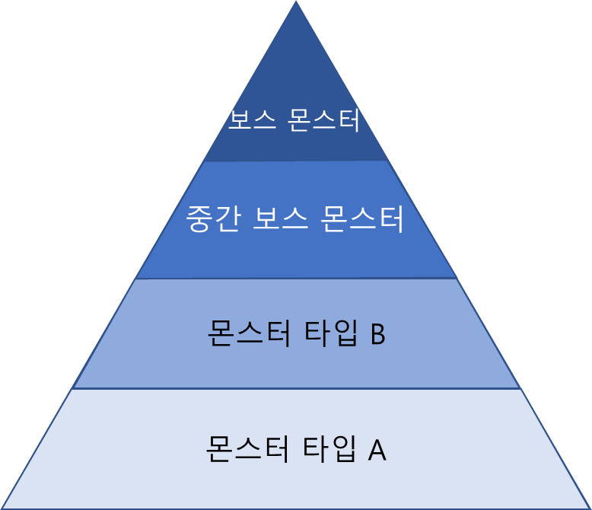

#### 보스 몬스터

스테이지당 1회 등장하며, 플레이어와의 대화 이벤트 후 전투에 임한다. 각각의 보스는 고유한 특성을 가지며, 보스를 처치했을 때, 보스의 특성을 얻거나, 능력치가 강화된다.

보스는 속성에 따른 스킬을 보유하며, 플레이어와의 대전에서 인공지능 알고리즘을 통해 스킬 공격을 한다. 스킬의 임팩트는 캐릭터 특성의 색과 일치한다. (동일 스킬을 사용하여도, 캐릭터 특성 색으로 발동-최종 보스 대비)

**>중간 보스 몬스터 계층 삭제, 일반 몬스터 A/B 타입만 존재**

#### ~~중간 보스 몬스터~~

~~웨이브 중간 중간에 등장하는 몬스터의 종류로 한 스테이지에 5~10회 등장한다. 기본 몬스터보다 빠른 이동속도와 HP, 공격력을 보유한다. 또한, 각 스테이지에 따라 공격 임팩트 색이 스테이지 테마 색과 일치한다.~~

#### 몬스터 타입 A

* 일반 몬스터 타입A로 플레이어의 기본 공격10회 이내로 사망한다.
* 중형 이하의 크기를 가진다.
* 가장 약한 공격력을 가지고 있다.

#### 몬스터 타입 B

* 일반 몬스터 타입B로 플레이어의 기본 공격 20회 이내로 사망한다.
* 대형 이하의 크기를 가진다.

### 특성 인덱스

#### 보스

|  |  |
| --- | --- |
| **Name** | 보스의 이름 |
| **Stage** | 보스가 출현하는 스테이지 |
| **Hp** | 보스가 가지고 있는 체력 |
| **이동속도** | 비전투시 보스의 이동 속도 |
| **전투 시 이동속도** | 전투시 보스의 이동 속도 |
| **접근** | 보스의 공격 유형 |
| **상태** | 대기, 걷기, 뛰기, 점프, 돌진, 피격, 등장, 승리, 패배, 스킬 |
| **확률** | 보스가 해당 스킬을 사용할 확률 |
| **쿨타임** | 보스의 스킬 재사용 시간 |
| **공격력** | 플레이어에게 가하는 피해 |

* 궁극기에 확률과 쿨타임은 포함되지 않음

#### 일반 몬스터

|  |  |
| --- | --- |
| **Name** | 몬스터의 이름 |
| **Stage** | 몬스터가 출현하는 스테이지 |
| **Type** | 몬스터 타입 |
| **Hp** | 몬스터가 가지고 있는 체력 |
| **이동속도** | 비전투시 몬스터의 이동 속도 |
| **전투 시 이동속도** | 전투시 몬스터의 이동 속도 |
| **공격력** | 플레이어에게 가하는 피해 |
| **상태** | 대기, 이동, 사망, 공격 |

## ***보스 몬스터***

|  |  |  |  |  |
| --- | --- | --- | --- | --- |
| Name | Stage | HP | 이동속도 | 전투시 이동속도 |
| Seiqwan | 02 | 250 | 3 | 5 |
| Vise | 03 | 300 | 3 | 5 |
| Berbesi | 04 | 270 | 3 | 5 |
| Del | 05 | 400 | 3 | 5 |
| Kali | 06 | 500 | 4 | 6 |
| Azra | 07 | 800 | 4 | 5.5 |

|  |  |  |
| --- | --- | --- |
| Name | 접근 | 상태 |
| Seiqwan | 원거리 | 대기, 걷기, 뛰기, 피격, 등장, 승리, 패배, 스킬5 |
| Vise | 원거리 | 대기, 걷기, 뛰기, 피격, 등장, 승리, 패배, 스킬5 |
| Berbesi | 원거리 | 대기, 걷기, 뛰기, 피격, 등장, 승리, 패배, 스킬5 |
| Del | 원거리 | 대기, 걷기, 뛰기, 피격, 등장, 승리, 패배, 스킬5 |
| Kali | 근거리 | 대기, 걷기, 뛰기, 점프, 돌진, 피격, 등장, 승리, 패배, 스킬7 |
| Azra | 원거리 | 대기, 걷기, 뛰기, 피격, 등장, 승리, 패배, 스킬7 |

|  |  |  |  |  |  |  |  |  |
| --- | --- | --- | --- | --- | --- | --- | --- | --- |
|  |  | 1 | 2 | 3 | 4 | 5 | 6 | 7 |
| **세이콴** | **확률** | 26 | 28 | 24 | 22 | - |  |  |
|  | 0 | 26 | 54 | 78 | 100- |  |  |
| **쿨타임** | 0 | 0 | 7 | 15 | - |  |  |
| **공격력** | 4 | 7 | 8 | 10 | 25 |  |  |
| **비제** | **확률** | 26 | 28 | 24 | 22 | - |  |  |
|  | 0 | 26 | 54 | 78 | 100- |  |  |
| **쿨타임** | 0 | 0 | 0 | 15 | - |  |  |
| **공격력** | 5 | 7 | 10 | 12 | 30 |  |  |
| **베르베시** | **확률** | 26 | 28 | 24 | 22 | - |  |  |
|  | 0 | 26 | 54 | 78 | 100- |  |  |
| **쿨타임** | 0 | 3 | 5 | 15 | - |  |  |
| **공격력** | 7 | 10 | 12 | 15 | 35 |  |  |
| **델** | **확률** | 28 | 22 | 24 | 26 | - |  |  |
|  | 0 | 26 | 54 | 78 | 100- |  |  |
| **쿨타임** | 0 | 10 | 20 | 15 | - |  |  |
| **공격력** | 10 | 이속증 | 회복증 | 21 | 50회복 |  |  |
| **칼리** | **확률** | 18 | 20 | 19 | 16 | 15 | 12 | - |
|  | 0 | 18 | 38 | 57 | 73 | 88 | 100 |
| **쿨타임** | 0 | 0 | 0 | 5 | 15 | 15 | - |
| **공격력** | 7 | 8 | 8 | 12 | 17 | 20 | 40 |
| **아즈라** | **확률** | 18 | 20 | 19 | 16 | 15 | 12 | - |
|  | 0 | 18 | 38 | 57 | 73 | 88 | 100 |
| **쿨타임** | 0 | 0 | 0 | 5 | 15 | 15 |  |
| **공격력** | 8 | 10 | 13 | 15 | 20 | 30 | 35 |

## ***기타 몬스터***

|  |  |  |  |  |  |  |
| --- | --- | --- | --- | --- | --- | --- |
| Name | Stage | Type | HP | 이동속도 | 전투시  이동속도 | 공격력 |
| Slim_green | 02 | A | 30 | 3 | 4 | 3 |
| Slim_orange | 02 | B | 50 | 3 | 4 | 5 |
| Rabbit | 03 | A | 50 | 3 | 4 | 4 |
| Dragon | 03 | B | 90 | 3 | 4 | 7 |
| Bet | 04 | A | 40 | 3 | 5 | 5 |
| Golem | 04 | B | 120 | 3 | 3.5 | 9 |
| Eel | 05 | A | 100 | 3 | 5 | 7 |
| Robot | 05 | B | 120 | 3 | 4 | 10 |
| Snowman | 06 | A | 110 | 3 | 5 | 6 |
| Groot | 06 | B | 170 | 3 | 3.5 | 12 |

## ***몬스터 상태 플로우***

